EVALUACIÓN PLAN LECTOR Nº4
3ºD y 3ºE
“El loco y la triste” de Juan Radrigán

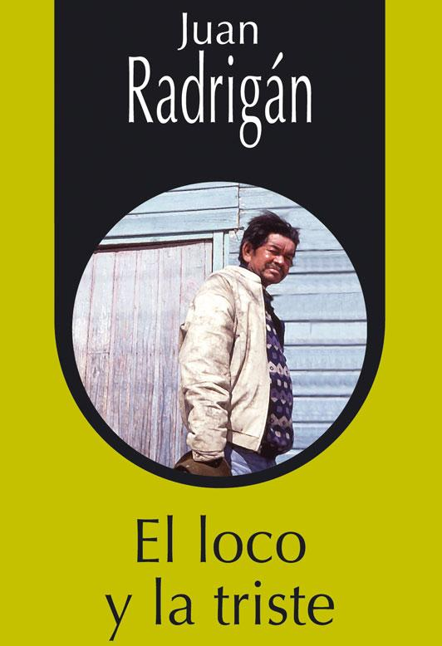

Estimados estudiantes:

En esta ocasión se evaluará el plan lector mediante un cuestionario de formularios de Google.
Puede responderse desde su celular o computador previa lectura de la obra.
Solo podrá responderlo una única vez, y debe iniciar sesión con su cuenta de correo electrónico Gmail.
Pueden acceder a él haciendo click en el siguiente enlace (todas las instrucciones están presentes allí).
Plazo máximo para responder el cuestionario hasta el 16 de agosto hasta las 20:00.
https://forms.gle/A2APrnPdYFgPg1N68

Resuelva sus dudas escribiendo un mail a: eparra@sanfernandocollege.cl
No olvide incorporar su nombre, curso y nº de guía correspondiente.
Atte. Profe Eric Parra M.
Trabaje con ánimo y optimismo
#QuédateEnCasa

